A sétima arte
Questão 1
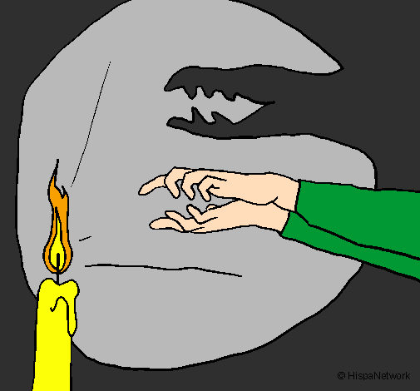
Os primeiros tempos do cinema tiveram como cenário a China, por volta de 5.000 a.C. O “Jogo de Sombras” como era chamado, consistia na projeção sobre paredes ou telas de linho de figuras humanas, animais ou recortes de objetos e cenários manipulados. A temática, contada por um narrador, geralmente envolvia guerreiros, princesas e dragões.
Com uma lanterna acesa e um quarto escuro, você poderá criar sombras engraçadas. Quer ver? Você encontrará vários personagens em suas próprias mãos e em alguns objetos.

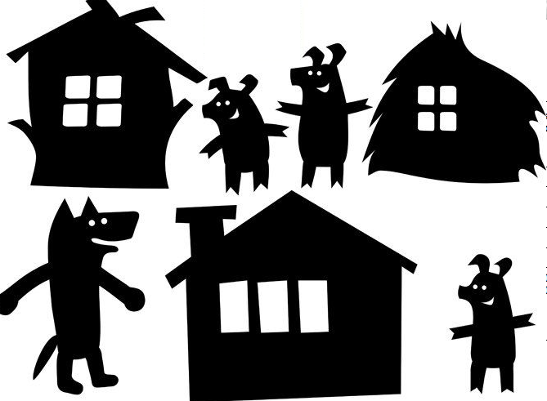

Agora, responda:
a) O tamanho da sombra altera-se quando aproximamos ou afastamos a lanterna do objeto?
b) Como você pode mudar a sombra de lugar?

Questão 2
O gráfico abaixo mostra a preferência dos estudantes de uma escola por filmes. Cada estudante escolheu apenas um gênero, o resultado está representado no gráfico abaixo.
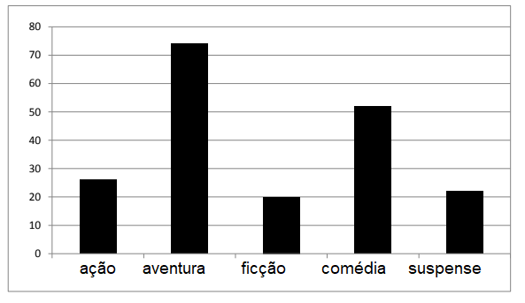
Responda:
a) Qual é o gênero de filme que tem a preferência dos estudantes?
b) Qual é o gênero de filme a que os alunos menos assistem?

Questão 3
Cinco amigas foram fazer compras e cada uma levou determinada quantia em dinheiro para gastar. Seguir as dicas e descobrir o nome das garotas e quanto em dinheiro cada uma levou.
1 – Juliana está de boné e levou R$4,00 a menos que Viviane.
2 – Viviane tem cabelos pretos e levou R$2,00 a mais que Carolina.
3 – Soraia está ao lado de Viviane e levou R$2,50 a menos que Viviane.
4 – Ana Paula está de trança e levou R$0,50 a menos que Juliana.
5 – Carolina usa elásticos no cabelo e está levando R$18,00.
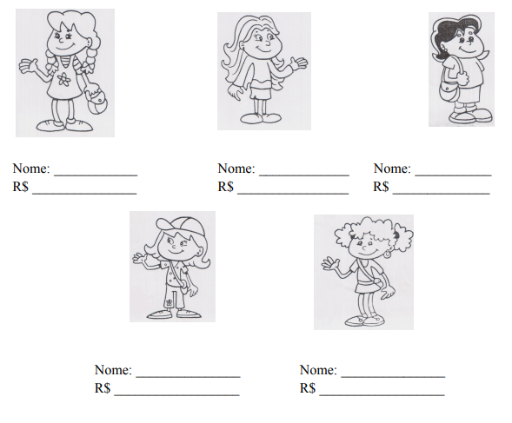

Questão 4
Floquinho, o cachorro do Cebolinha, desapareceu. Ele desenvolve um plano infalível para resgatar o cãozinho, mas para isso vai precisar da ajuda de seus fiéis amigos: Mônica, Magali e Cascão. Juntos, eles irão enfrentar desafios e viver grandes aventuras para levar Floquinho de volta para casa.
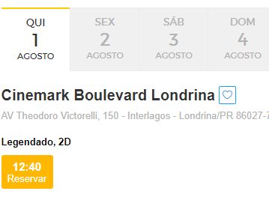
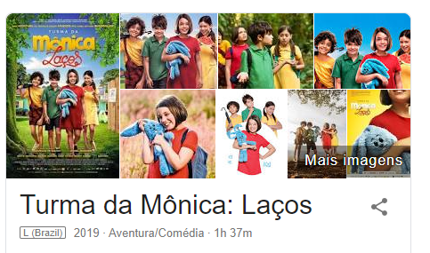
Observe nas informações acima o tempo de duração do filme e o horário da sessão no Cinemark Boulevard Londrina.
Se você fosse ao cinema, a que horas terminaria a sessão? Escreva a resposta completa.

Questão 5
Desenhe num dos lados do cartão anexo a cesta de basquete. Desenhe, do outro lado, a bola. Cole as partes no palito. Faça-as girar. Escreva sobre o que aconteceu.
